博罗湖镇光大环保能源（博罗）有限公司“5·7”一般机械伤害事故调查报告
来源：博罗县应急管理局 惠州市博罗县·博罗县
原文链接：http://www.boluo.gov.cn/zdlyxxgk/aqscxxgk/scaqsgdcbgxx/content/post_5731949.html
发布时间：2026-03-16 抓取时间：2026-10-23

博罗湖镇光大环保能源（博罗）有限公司“5·7”一般机械伤害事故调查报告
2026-03-16 16:11博罗县应急管理局博罗县应急管理局-
大中小
2025年5月7日22时01分许，位于我县湖镇的光大环保能源（博罗）有限公司，在设备检修过程中发生1起机械伤害事故，导致1人死亡，直接经济损失约345万元。
为查清事故经过，查明事故原因和性质，追究事故责任者的责任，根据《中华人民共和国安全生产法》和《生产安全事故报告和调查处理条例》（国务院令第493号）的有关规定，2025年5月12日，博罗县人民政府依法批准成立了由应急管理局、市容环境卫生事务中心、市场监督管理局、公安局、人社局、总工会、湖镇镇等有关单位派人组成等部门人员组成的博罗湖镇光大环保能源（博罗）有限公司“5·7”一般机械伤害事故调查组（博府办函〔2025〕25号），县纪委监委同步成立追责问责组，全面开展事故调查工作。
事故调查组按照“科学严谨、依法依规、实事求是、注重实效”和“四不放过”的原则，按照事故调查有关规定和程序认真开展事故调查工作，通过现场勘查、检查，询问有关人员、查阅资料等工作，认定了事故发生的原因、经过、性质和责任，提出了对事故责任单位和责任人员的处理建议，并针对事故原因及暴露出的突出问题，提出了事故防范措施建议。
，博罗湖镇光大环保能源（博罗）有限公司“5·7”一般机械伤害事故是一起检修监护人违章作业导致机械伤害致人死亡的一般生产安全责任事故。
一、事故基本情况
（一）事故发生单位情况
1.光大环保能源（博罗）有限公司（以下简称：光大公司）
2.湖南硕安建设有限公司（以下简称：硕安公司），
（二）事故发生经过
光大公司与湖南硕安签订《关于博罗县生活垃圾焚烧发电项目设备日常检修维护服务合同》，合同服务期限2024年03月01日至2027年02月28日止。合同通过附件3约定了安全生产责任划分，光大公司或光大公司委托的监理机构有权对湖南硕安作业过程中的质量、安全问题进行检查并督促整改。
2025年5月7日，硕安公司工作人员根据《热力机械第一种工作票》编号BLRJI20250507要求，执行一二号垃圾仓#2垃圾吊起升异响检修工作，工作票负责人为梁某某，成员为李某某、陈某某，同时同步办理的《有限空间工作证》编号BLRJI20250507的工作负责人为梁某某，专职监护人为陈某某。当日18时左右，因检修工作难度较大，陈某某在经硕安公司博罗项目部经理杨某某同意、工作票负责人梁某某默许且某某未另行安排人员履行监护人职责的情况下，脱离监护人岗位，进入一二号垃圾仓参与检修作业，实际履行本次检修作业的工作负责人职责。
约当日22:00前后，#2垃圾吊试运行开始前，陈某某安排检修工作人员梁某某、李某某提前出仓离开检修区域，独自执行设备试运行任务。陈某某通过对讲机告知垃圾吊操作员陈某扬可以试运#2垃圾吊起升装置，二人按规定4次确认作业位置安全后开始第一次#2垃圾吊试运行，陈某某对讲机告知试运正常。随后陈某某第二次对讲机告知操作员陈某扬再次试运行，陈某扬根据陈某某指令再次试运行#2垃圾吊。陈某某在第二次试运行航吊过程中，因夜间作业区域视线不佳独自作业，未能发现其安全绳与航吊滚筒外壳固定螺栓发生勾连，安全绳受力拉拽防护栏，防护栏受力断裂脱落后打击到陈某某头部，导致陈某某经抢救无效死亡。陈某扬操作完毕后对讲机联系陈某某无人回应，陈某扬立即按下#2垃圾吊紧急停止按钮，停止操作，并报告上级，启动救援。
（三）现场勘查情况
事故地点位于惠州市博罗县光大环保能源（博罗）有限公司一二号垃圾仓。经现场勘查，一二号垃圾仓2#垃圾吊作业平台附近夜间光线不佳。
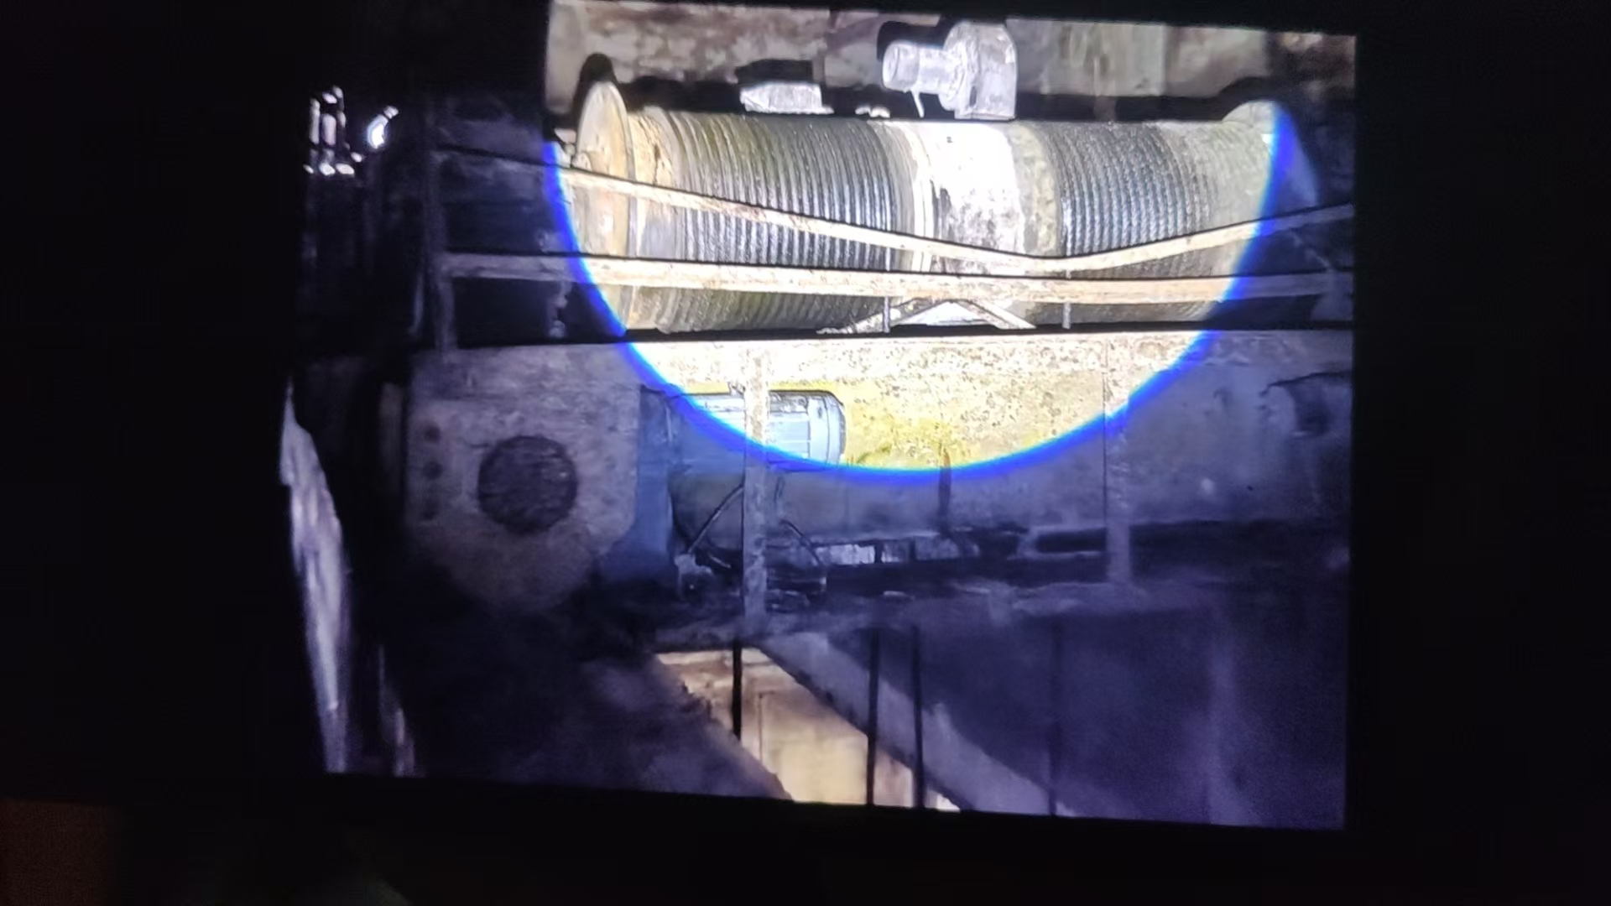
事故现场
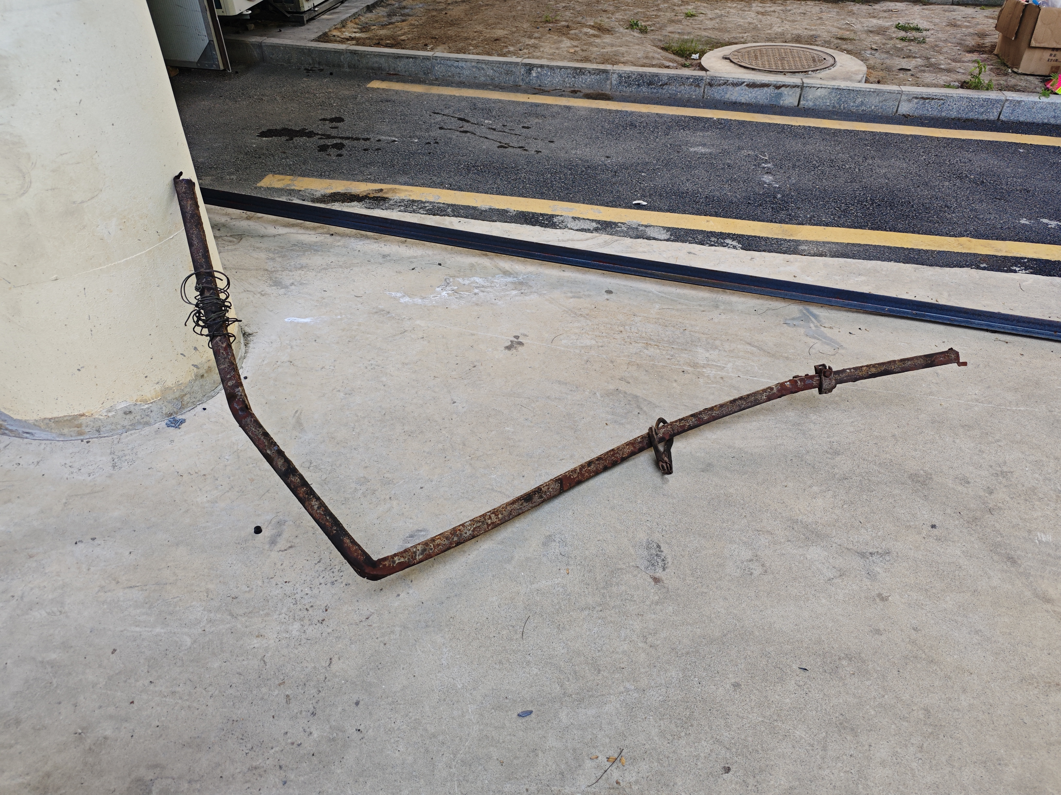
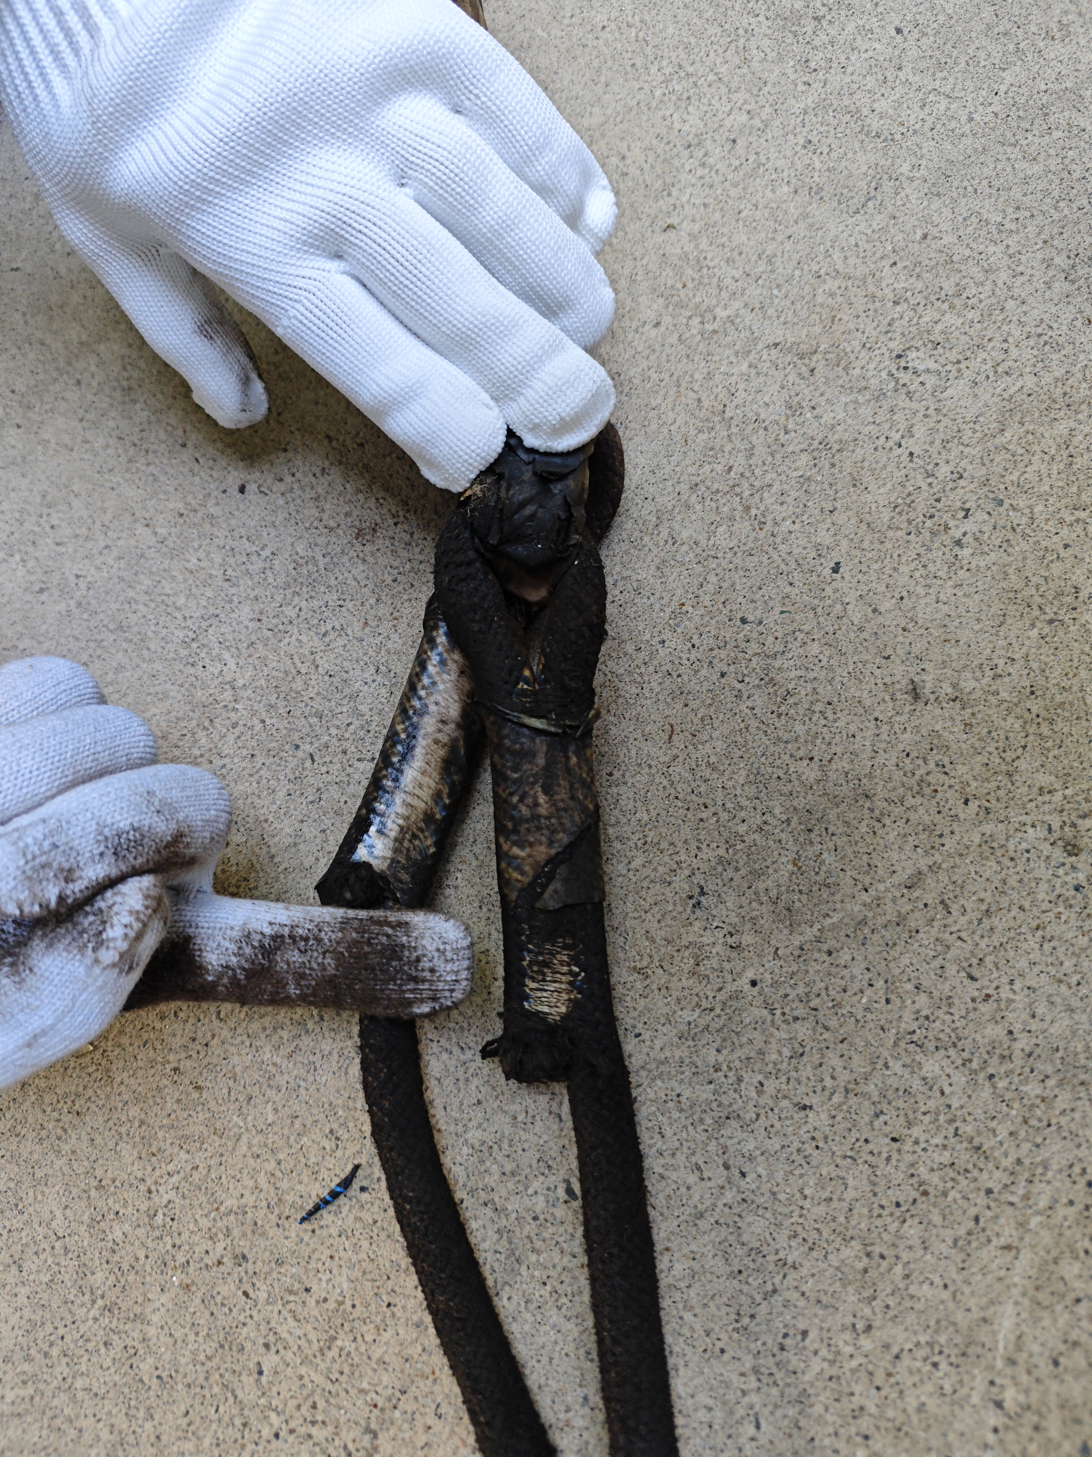
防护栏和安全带
（四）伤亡人员信息
死者陈某某，男，44岁，广东省惠州市博罗县福田人，硕安公司员工。
（五）直接经济损失情况
根据《广东省工伤保险条例》和《企业职工伤亡事故分类》有关规定。本次事故的直接经济损失暂定为345万元。
二、事故应急处置及评估情况
（一）信息报送及应急处置情况
2025年5月7日22时03分，李某某到达检修作业现场发现陈某某斜卧于小车检修平台且呼喊无应答。
7日22时04分，钟某某电话询问李某某现场情况，被告知陈某某斜卧于小车检修平台且呼喊无应答，挂断电话后立即报告生产技术部经理赖某某并前往中央控制室告知值长洪某某。
7日22时14分，技术部经理赖某某电话汇报主要负责人袁某（应急总指挥），袁某接到报告后下令启动光大公司一级事故应急预案。
7日22时14分，钟某某拨打120。
7日22时26分，救护车赶至光大公司。
7日22时35分，湖镇派出所到达现场。
7日22时25分至23时15分，光大公司主要负责人袁某及各应急小组相关人员陆续到达现场并启动响应，对事故现场进行隔离警戒。
7日22时37分，医护人员到达事发现场，经抢救无效后宣布陈某某死亡。
7日23时27分，县110指挥中心电告县应急管理局值班室：接市110警情，我县湖镇光大环保能源（博罗）有限公司发生一起伤害事故，属地派出所已确认1名人员死亡，希望我局尽快核实事故情况，并在报送县委县政府总值班室后，同时抄送给县公安局总值班室。
7日23时30——8日00时30，县应急管理局值班室多次与湖镇镇应急办、市容环境卫生事务中心联系，要求湖镇镇应急办、市容环境卫生事务中心尽快将该起事故核实后形成书面材料上报县应急管理局值班室。
8日0时31分，县应急管理局值班室收到市容环境卫生事务中心《关于湖镇镇光大环保能源（博罗）有限公司发生一起机械伤害事故报告》。
8日0时35分，县应急管理局值班室向县委县政府总值班室报告《关于湖镇镇光大环保（博罗）有限公司发生一起机械伤害的情况报告》。
8日0时39分，县应急管理局值班室粤政易收到湖镇镇政府值班室上报《关于光大环保能源（博罗）有限公司1人死亡情况报告》。
8日7时38分，县委县政府总值班室电话联系县应急管理局值班室，要求县应急管理局值班室重新完善整理事故材料，核实后重新上报。
8日10时整，县应急管理局值班室重新报告《关于博罗县湖镇镇光大环保能源（博罗）有限公司发生一起事故的情况报告》给县委县政府总值班室，上报给市应急管理局值班室，并抄送给县公安局总值班室。
（二）善后情况
事故发生后，博罗县、湖镇镇党委政府高度重视，认真协调事故的善后处理工作，一是县委县政府领导作出指示要求切实做好死者家属安抚工作，查清事故原因，严肃处理责任人，并深刻吸取事故教训，做到举一反三，严防类似事故再次发生；二是依法成立了博罗湖镇光大环保能源（博罗）有限公司“5·7”一般坠落伤害事故调查组，对事故展开全面调查；三是积极协调赔付工作，安抚死者家属。
5月7日事故发生后硕安公司、光大公司、属地政府相关部门一起配合做好家属安抚工作；5月9日硕安公司与家属达成赔偿意向，赔偿金额为345万元；5月10日完成人民调解协议书签订。目前，死者家属情绪稳定，未造成社会其他不稳定因素。
（三）事故应急处置评估情况
事故发生后，在场人员能第一时间响应，迅速参加现场应急处置，拨打报警和救援电话，妥善处置事故，应急处置措施得当，未造成次生、衍生事故。
三、事故原因分析
（一）直接原因
因夜间作业区域视线不佳独自作业，陈某某未能发现安全绳与航吊滚筒外壳固定螺栓发生勾连，当垃圾吊试运行时，安全绳受力拉拽防护栏，防护栏受力断裂脱落后打击到陈某某头部，导致陈某某经抢救无效死亡。
（二）间接原因
1.湖南硕安建设有限公司，安全生产主体责任落实不到位，未建立健全安全管理机构，未任命安全管理人员，安全教育培训不到位，未采取有效措施保证从业人员具备必要的安全生产知识和安全操作技能，落实《电业安全工作规程（热力和机械部分）》GB26164关于“两票三制”要求不到位，未履行安全监护人变更手续。
2.湖南硕安建设有限公司博罗项目经理杨某某，负责博罗县生活垃圾焚烧发电项目设备日常检修维护服务全面工作，安全意识淡薄，违反光大公司《垃圾吊检修安全技术交底（维护保养类都可用）》中第11条关于“监护人员应密切监视作业区域作业状况，不得离岗”和第28条关于“监护人员不得擅离职守，随意离开工作区域”的规定，违规同意安全监护人陈某某独自进入垃圾仓进行作业。
3.硕安公司检修工人梁某某安全意识淡薄，未有效履行检修工作负责人的职责，未制止安全监护人陈某某独自进入垃圾仓进行作业。
四、有关行业监管部门存在的问题
县市容环境卫生事务中心，负责县生态环境园和垃圾处理厂的安全生产工作，内设光大组专门负责光大公司的日常管理。其安全生产管理人员专业技术知识储备不足，风险管控能力弱，对行业高风险工艺、设备设施安全隐患缺乏深度识别能力；对安全检查重视不足，以拍照留痕替代实质性问题排查，未建立完整检查台账与隐患整改闭环机制；管理机制不健全，未制定检查计划，职责分工模糊，未建立问题整改追踪问责制度，安全生产监督管理存在漏洞。
五、事故责任的认定以及对事故责任者的处理建议
（一）对事故单位和有关人员的处理建议
湖南硕安建设有限公司
湖南硕安建设有限公司博罗项目经理陈某某，
湖南硕安建设有限公司检修工人梁某某，
（二）对免于追究责任的处理建议
陈某某，男，44岁，广东省惠州市博罗县福田镇人，硕安公司员工，是《热力机械第一种工作票》编号BLRJI20250507的班组成员，《有限空间工作证》编号BLRJI20250507的专职监护人，对事故发生负有直接责任，鉴于其在事故中死亡，建议免于追究相关责任。
（三）对行业监管人员的处理建议
对在事故调查中发现的有关部门公职人员履职方面存在的问题等线索及相关材料移交博罗县纪委监委，对相关责任单位、责任人的问责意见，由博罗县纪委监委提出。
（四）其他的处理建议
建议责成县市容环境卫生事务中心向县政府作出深刻检查。
六、事故主要教训
（一）安全管理不到位，事故防范措施缺失
企业安全管理主体责任落实不到位，安全管理机构不健全安全规程执行不严
（二）安全意识淡薄，能力不足，监管存在漏洞
行业监管部门落实“三管三必须”要求不严格，安全生产管理人员专业技术知识储备不足，专业监管能力薄弱，对行业高风险工艺、设备设施安全隐患缺乏识别能力；对安全检查重视不足，以拍照留痕替代实质性问题排查，未建立完整检查台账与隐患整改闭环机制；监管机制不健全，未制定检查计划，职责分工模糊，未建立问题整改追踪问责制度，安全生产管理存在漏洞。
七、事故整改和防范措施
（一）建立健全安全管理体系
硕安公司应建立健全安全管理机构，任命专职安全员，明确安全管理职责，严格执行各类安全规章制度和行业标准。光大公司应加强对硕安公司的考核，确保其能正确履行双方合同中约定的安全生产管理职责。
（二）加强安全教育和培训
硕安公司要加强员工的安全生产教育和培训，保证全员具备必要的安全生产知识，熟悉有关的安全生产规章制度和安全操作规程，掌握岗位安全操作技能，了解事故应急处理措施，知悉自身在安全生产方面的权利和义务。
（三）严格执行安全规程
硕安公司要将国家法律法规、行业标准和光大公司的规章制度的要求，全面融入公司日常管理流程，严格按照相关法规、制度执行，强化员工合规意识，严格执行安全操作规程和法规制度。
（四）完善监管机制
县市容环境卫生事务中心要严格落实“三管三必须”要求，健全安全管理工作机制，制定常态化、专业化的安全监督检查计划，引入第三方专业机构或专家，对环卫作业、设施运营等进行安全评估，提高监督检查的专业性和客观性。
相关文件：
扫一扫在手机打开当前页
• 相关信息
【TOP】 【打印此页】 【关闭窗口】

